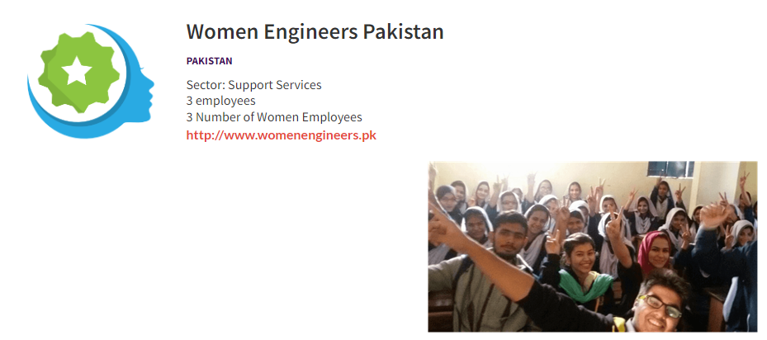

Le progrès est un droit fondamental!

Women Engineers Pakistan est le fer de lance d’une mission stricte visant à encourager la participation des femmes à la science, à la technologie, à l’ingénierie et aux mathématiques (STEM) conduisant à une meilleure intégration au sein des entreprises et de l’éducation au Pakistan et au-delà.

Qu’est-ce qu’on veut?

Notre vision est de combler l’écart entre les sexes dans les domaines STEM au Pakistan

Women Engineers Pakistan mène une mission stricte d’encourager la participation des femmes à la science, la technologie, l’ingénierie et les mathématiques (S.T.E.M.) conduisant à une meilleure intégration dans les affaires et l’éducation au Pakistan et au-delà.

Qu’est-ce qu’on fait?

Grâce à nos programmes d’ambassadeur et de mentorat sur le campus, nous travaillons extrêmement dur pour:

* **Accroître la représentation des femmes** dans l’ingénierie en encourageant la notion de diversité
* **Éduquer les femmes** sur les choix de carrière
* **Promouvoir la coopération** entre l’industrie et les corps d’étudiants
* **Déterminer et défendre les besoins essentiels des femmes** ingénieurs au Pakistan
* Mettre en**vedette des bourses et des** bourses pertinentes pour l’ingénierie en tant que ressource pour les femmes, afin de les aider à atteindre leurs objectifs éducatifs.
* **Engagez et activez les connexions avec les anciens** pour faciliter une correspondance plus fluide entre les diplômés et l’employeur
* **Inspirez les jeunes générations** au sujet de l’ingénierie en mettant en évidence le succès des femmes dans le domaine de l’ingénierie et de la technologie

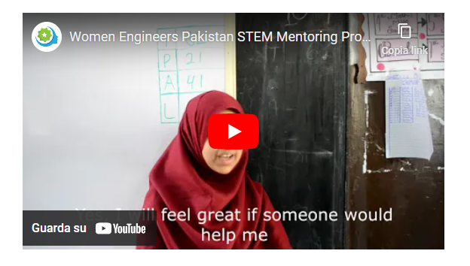

La vidéo est disponible sur ce lien: <https://youtu.be/GBYaYICaZ9E>

Pourquoi est-ce important?

Le manque de talents en ingénierie est une préoccupation majeure, non seulement au Pakistan mais dans le monde entier. Aujourd’hui, plus que jamais, il est impératif pour l’industrie de l’ingénierie d’augmenter son bassin de talents en attirant plus de femmes. Au Pakistan, les femmes représentent plus de la moitié de la population. Idéalement, cela équivaudrait à des femmes représentant au moins la moitié des ingénieurs, concepteurs, technologues, scientifiques et inventeurs du pays.

Malheureusement, les femmes représentent actuellement **moins de 18 %** des professionnels pakistanais du S.T.E.M.

Nous nous sommes donné pour mission d’augmenter ce pourcentage, en donnant aux femmes une représentation plus égale dans l’ingénierie au Pakistan et dans le monde entier.

Politiques et initiatives de bonnes pratiques en matière d’égalité entre les hommes et les femmes

Grâce à nos programmes, nous travaillons dur pour:  
  
Accroître la représentation des femmes dans l’ingénierie en encourageant la notion de diversité   
Éduquer les femmes sur les choix de carrière en ingénierie   
— Promouvoir la coopération entre l’industrie et les corps d’étudiants   
— Inspirer les jeunes générations à propos de l’ingénierie en soulignant le succès des femmes dans l’ingénierie et la technologie   
Déterminer et défendre les besoins essentiels des femmes ingénieurs au Pakistan   
— Bourses d’études et bourses d’études pertinentes à l’ingénierie sur une base régulière   
— Engager et activer les connexions avec les anciens pour faciliter une correspondance plus fluide entre les diplômés et l’employeur

